INFORMACJA

Organizujemy szkolenie ze strzelectwa sportowego.
Strzelectwo sportowe to sport, w którym strzela się do celu.
Organizatorem szkolenia jest Stowarzyszenie Jednostka Strzelecka 4008 Łódź.


Zajęcia odbywać się będą od maja do grudnia 2024 roku.
Podczas zajęć będzie 5 godzin wykładów i 15 godzin ćwiczeń.
Podczas wykładów dowiesz się:
- jaka jest historia strzelectwa,
- poznasz zasady bezpieczeństwa,
- jak zbudowana jest broń,
- co trzeba zrobić na wypadek złego użycia broni.
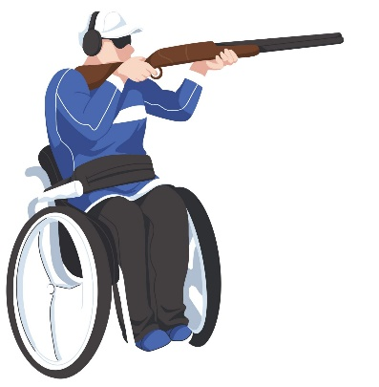
Podczas ćwiczeń nauczysz się:
- pierwszej pomocy przedmedycznej w sytuacjach złego użycia broni,
- zobaczysz, jak jest zbudowana broń,
- techniki strzeleckiej, to znaczy jaka powinna być postawa,
jak celować i strzelać,
- strzelania z broni.

Szkolenie jest bezpłatne, ale trzeba się zapisać.
Wystarczy wysłać e-mail na adres: kontakt@js4008lodz.pl

Stowarzyszenie Jednostka Strzelecka 4008 Łódź już drugi raz organizuje takie szkolenie.
Szkolenie jest finansowane ze środków Województwa Łódzkiego w ramach konkursu “Strzelectwo sportowe”.

